**Aufgaben:**

1. **Erläutere kurz die Vor- und Nachteile der beiden Leasingarten.**
2. **Vergleiche die beiden Angebote für Herrn Wurm, begründe für welches Angebot er sich entscheiden sollte.**

**Operate Leasing**

Beim **Operate Leasing** erwirbt der Leasing-Nehmer ein kurzfristiges, meist jederzeit kündbares Nutzungsrecht an einem Objekt. Der **Leasing-Vertrag** entspricht größtenteils dem zivilrechtlichen Mietvertrag. Im Gegensatz zur mittel- und langfristigen Finanzierung steht beim Operate-Leasing die kurzfristige Nutzung des **Investitionsgutes** im Vordergrund. So können Engpässe in der Produktion oder im Vertrieb überbrückt werden. Ein wesentliches Merkmal von Operate-Leasing-Verträgen ist, dass die Finanzierungskosten des Leasing-Gebers in einer **Vertragsperiode** in der Regel nicht getilgt werden. Die vollständige Amortisation lässt sich erst dadurch erzielen, dass das Objekt mehrfach verleast und schließlich verkauft wird.

Merkmale des Operate-Leasings sind:

* **Vertragslaufzeit**Relativ kurze Vertragslaufzeiten. Bei Vertragsabschluss auf unbestimmte Zeit besteht ein Kündigungsrecht innerhalb der vereinbarten Fristen. Die Lebensdauer des Objektes übersteigt hier die festgelegte Nutzungsdauer.
* **Wirtschaftliches Risiko/Objektrisiko**Trägt der **Leasing-Geber**. Unter wirtschaftlichem Risiko/Objektrisiko versteht man in diesem Zusammenhang die Gefahr der technischen Veralterung des Leasing-Objektes, Diebstahl, technische Defekte oder Beschädigungen.
* **Instandhaltung**   
  Liegt in der Verantwortung des Leasing-Gebers. Da dieser das Leasing-Gut häufig an mehrere Leasing-Nehmer nacheinander vermietet, ist er besonders am guten Erhaltungszustand des Objektes interessiert.

**Finance-Leasing**

Spricht man in der Praxis von Leasing ist damit in der Regel das Finanzierungsleasing gemeint. Diese Leasing-Form wird als eigentliches Leasing angesehen. Die **Verträge** haben **mittel- oder langfristigen** Charakter.

Merkmale des Finance-Leasings sind:

* **Vertragslaufzeit**  
  Lange Laufzeiten mit unkündbaren Grundmietzeiten. Die Grundmietzeit nähert sich an die betriebliche Nutzungsdauer des Leasing-Gegenstandes an.
* **Objektrisiko**Liegt beim **Leasing-Nehmer**. Das schließt auch die Bezahlung anfallender Reparaturen und das Abschließen von Versicherungen ein.
* **Instandhaltung**Da der Leasing-Nehmer in der Regel die Anschaffung bzw. Herstellung des Leasing-Gegenstandes veranlasst hat, ist er auch für die Werterhaltungsmaßnahmen verantwortlich.

**Annuitätsrate: 23.739,64 €**

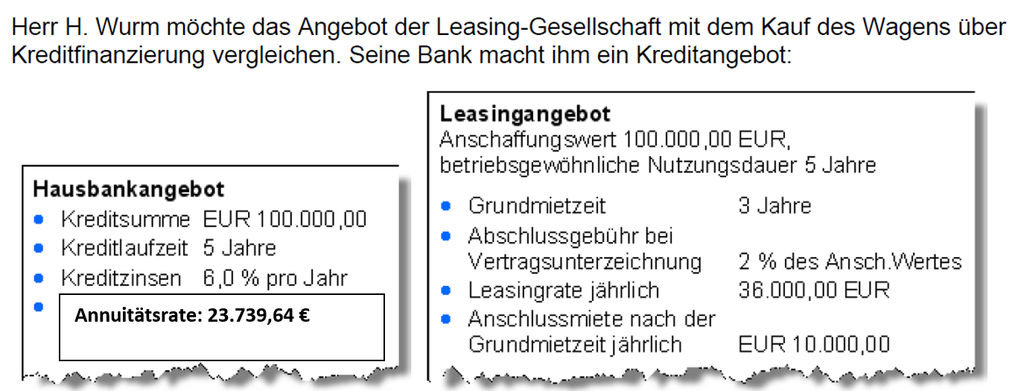

|  |  |  |  |  |  |  |  |
| --- | --- | --- | --- | --- | --- | --- | --- |
| **Jahr** | **Darlehen** | **Zinsen** | **Tilgung** | **Restdarlehen** | **Aufwand** | **Leasing** | **Aufwand** |
| **1** |  |  |  |  |  |  |  |
| **2** |  |  |  |  |  |  |  |
| **3** |  |  |  |  |  |  |  |
| **4** |  |  |  |  |  |  |  |
| **5** |  |  |  |  |  |  |  |
| **Summe** |  |  |  |  |  |  |  |